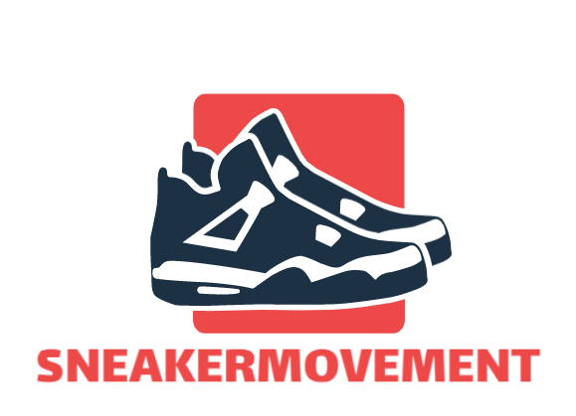

**Dokumentation Projekt SneakerMovement**

**Kurzbeschreibung Projekt Idee:**

In unserer WPF Anwendung SneakerMovement hat man eine Übersicht über die von uns ausgewählten/verfügbaren Sneaker. Unter dem Sneaker-IMG soll man einen Button für "Buy" haben. Der Preis soll ebenfalls angezeigt werden. Nachdem man auf Kaufen geclickt hat soll man seine Adressdaten + Namen angeben können. Für Login soll man einen Extra Button in der GUI haben. Login & Adressdaten + Namen sollen in einer SQL Datenbank gespeichert werden.

**Dokumentation:**

14.09. – Projekt Idee entwickelt. GitHub Repository erstellt. GitHub Projekt Scrum Board mit Aufgaben erstellt & Aufgaben verteilt. ReadME (Kurzbeschreibung) erstellt. Backlog geschrieben.